第 ２５ 回 育 成 会 文 化 祭 り

【 開 催 要 綱 】

- 趣 旨
公益社団法人沖縄県手をつなぐ育成会は、障がいのある人がスポーツや
芸術・文化活動を通して、生活地域の中で生きがいのある快適な生活が送れる
福祉社会の実現を目指し、積極的な社会参加推進運動を展開しています。
この「育成会文化祭り」は、様々な文化や芸術活動に取り組んでいる障がい
のある人達に、日頃の活動の成果を発表する機会を設けると共に、同じ障がい
のある仲間や地域の人達との交流を通じ、自立した社会生活の楽しさや喜びを
提供する意義深い事業であります。
厳しい状況下にある福祉施策の中、当祭りを通じ、より多くの沖縄県民の
皆様に知的障がいのある人に対する理解と親睦を深めていただき、温かいご声
援とご支援が得られることを期待します。

- スローガン ・手をつなぎ、この感動をわかちあおう
・支え支えられ共に暮らせる地域社会を！

- 主 催 公益社団法人 沖縄県手をつなぐ育成会

協 力 第２５回育成会文化祭り実行委員会・沖縄県事業所協議会

- 後 援（予定） （順 不 同）
沖縄県・那覇市・沖縄県市長会・沖縄県町村会・沖縄県市町村教育委員会連合会・沖縄県社会福祉協議会・一般社団法人沖縄県知的障害者福祉協会・沖縄県特別支援学校ＰＴＡ協議会・沖縄県高等学校ＰＴＡ連合会・沖縄県特別支援学校知的障害教育校ＰＴＡ連合会・沖縄県ＰＴＡ連合会・沖縄テレビ放送・琉球放送・ＮＨＫ沖縄放送局・琉球朝日放送・沖縄タイムス社・琉球新報社・ラジオ沖縄
- 日時・場所
日時：令和４年２月９日（水）午前１０時～午後５時
１０日（木）午前９時～１２時
場所：沖縄県立博物館美術館１階 県民ギャラリー

- 作品展示（知的障がいのある人の作品）
絵画・陶芸・手工芸・書道・写真について個人や団体の作品展示を行う。

- 参加者
育成会会員親族（※会員でない方はこの機会にぜひご加入下さい。）
沖縄県事業所協議会会員事業所
育成会親の会（保護者会）
地域団体、一般の方

８．入場料
無料

沖縄県手をつなぐ育成会 宛（ＦＡＸ ８８２－５７２０） 【別紙①】
作 品 展 示 希 望 書（締切：１２月３日（金））

団 体 名 ： .

担当者名 ： .
※日中連絡のとれる番号を記入して下さい。
TEL ／ FAX .

ふ りが な |  |  | 出品数合計  点
団体名 | （グループで１作品の場合の制作人数： 人） |  | 出品数合計  点
ふ りが な
制作者氏名
住所 | 〒 | 連絡先  TEL：  FAX：

作品部門 | 絵画( 点)・陶芸( 点)・手工芸( 点)・書道( 点)・写真( 点)
ふりがな
作品名
大きさ | 平面作品 | 縦 ㎝ × 横 ㎝
大きさ | 立体作品（陶芸・手工芸） | 縦 ㎝ × 横 ㎝ 重さ ㎏
※立体作品規格：幅50㎝、奥行50㎝、高さ100㎝、重さ50㎏まで。
※こちらの希望書提出の前に「応募要領」を必ずご確認下さい。
※作者の顔写真や制作風景を撮影した写真（L判）の提出もお願い致します。（写真は作品搬入時の提出でも可）
●制作者のコメント：作品への思いや工夫点、今後の作品の目標等ご記入下さい。

沖縄県手をつなぐ育成会 宛（ＦＡＸ ８８２－５７２０） 【別紙②】

作 品 展 示 希 望 書（締切：１２月３日（金））

団 体 名 ： .

担当者名 ： .
※日中連絡のとれる番号を記入して下さい。
TEL ／ FAX .

①【搬入方法】下記の❶❷いづれかに○を付けて下さい。
・搬入方法希望 ❶県育成会事務局へ持参（ 月 日 時頃来所予定)

❷美術館へ直接搬入を行う（ 時頃搬入予定)

※上記で❶に○を付けた方で、展示方法のお願い・注意等がある際はご記入下さい。
（ ）
※上記で❷の直接美術館へ搬入希望者・団体は、
２月８日（金）午前10時～午後13時までの時間内でお願いします。

②【搬出方法】下記の❶❷いづれかに○を付けて下さい。
・搬出方法希望 ❶県育成会事務局へ作品を受け取りに行く
（ 月 日 時頃受取来所予定)

❷美術館で搬出を行う( 時頃搬出予定)

※出来るだけ当日での搬出・持ち帰りをして頂きますよう宜しくお願い致します。
※上記❷直接美術館での搬出希望者・団体は、
２月１０日（木）午後12時～午後15時までの時間内でお願いします。
【別紙③】
「沖縄県立博物館美術館１階フロアマップ」
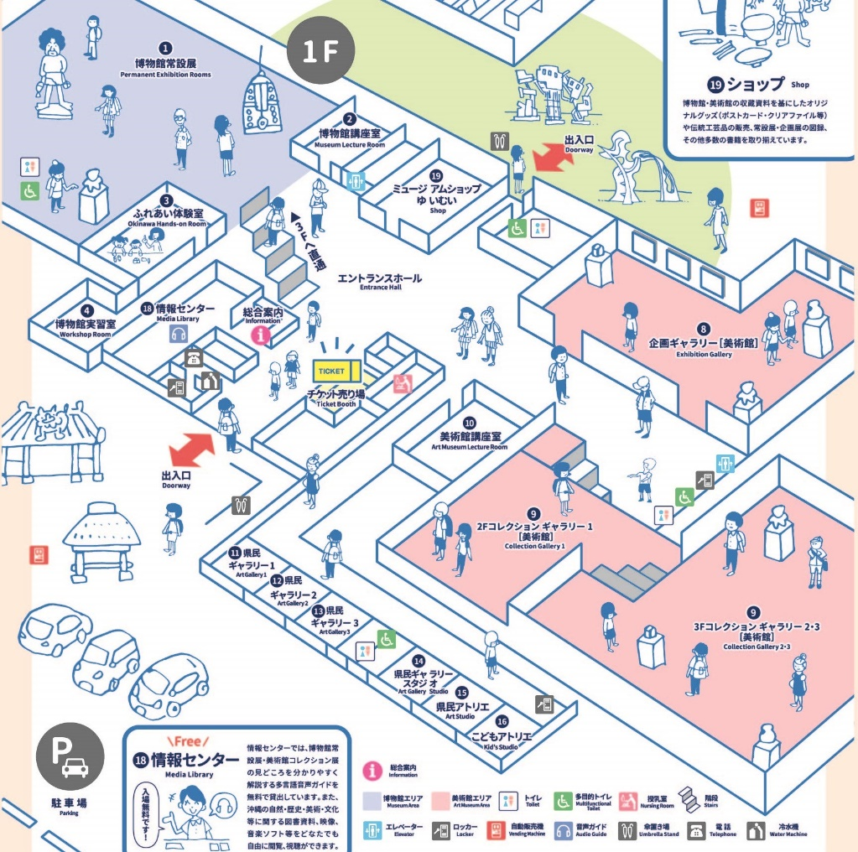
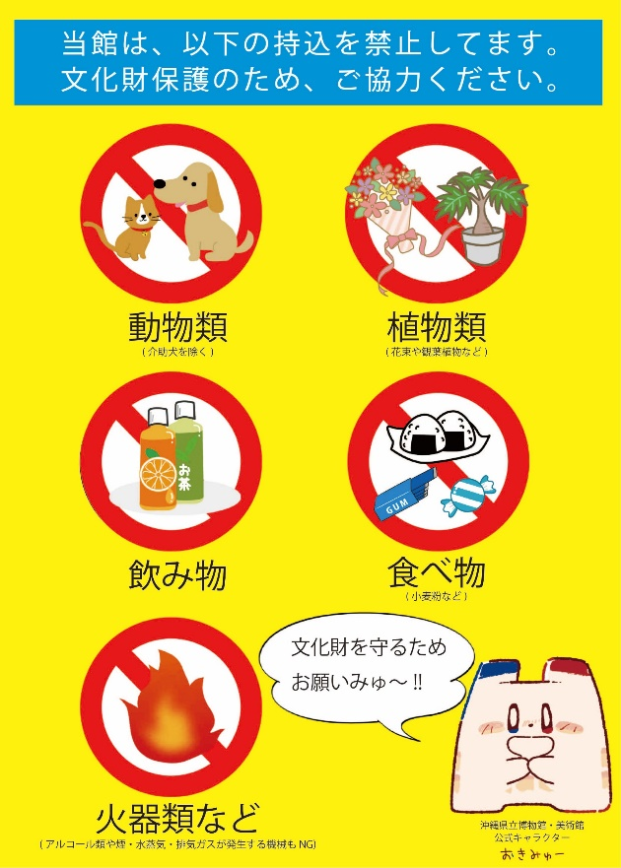

展示会会場

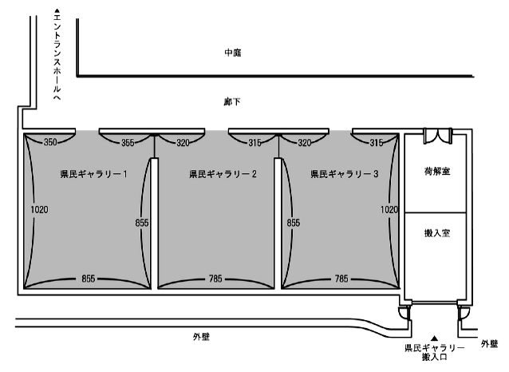

搬入・搬出はこちらから！
「１階県民ギャラリー１・２・３平面図」

